Мероприятия МКДОУ «Детский № 1 « Светлячок»
ст. Преградная на 03.08.2018 г.

День животных
(Младшая группа. Воспитатель Бойкова Наталья Сергеевна )
Цель: Формирование знаний детей о животных.
Задачи:
- Узнавание и правильное называние животных и их детенышей;
- Закрепление обобщающих понятий «домашние животные» (живут рядом с человеком, который строит им жилище, ухаживает за ними);
- Закрепление обобщающих понятий «дикие животные» (живут в лесу, сами добывают себе пищу, строят норы…);
- Развитие у детей интерес к живой природе, эмоциональную отзывчивость.
- Воспитание у детей доброго отношения к животным, желание помогать им.

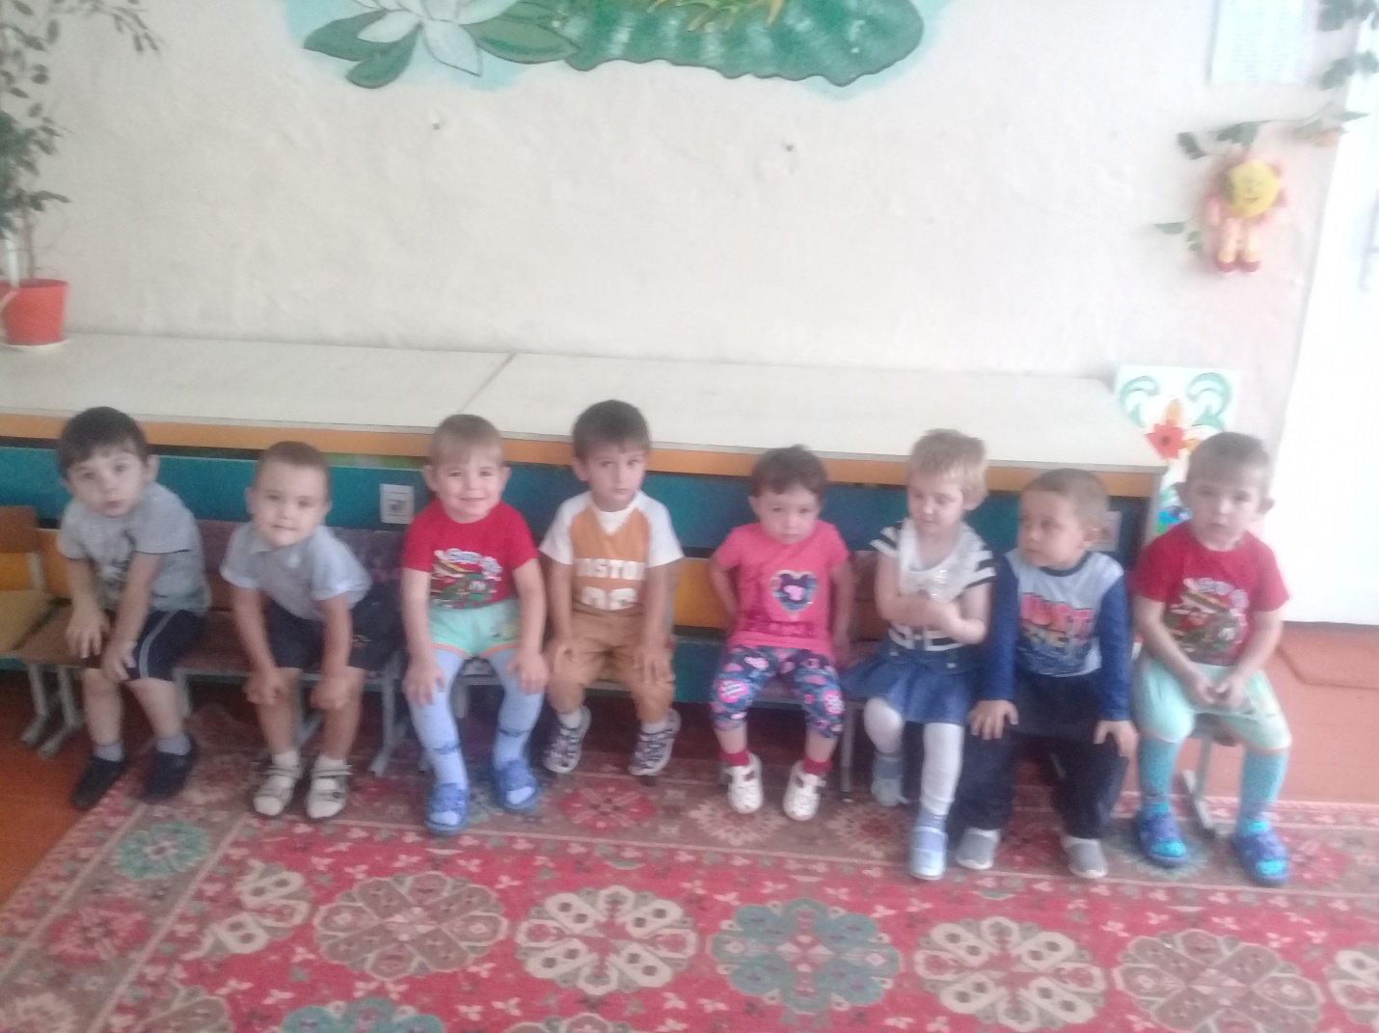

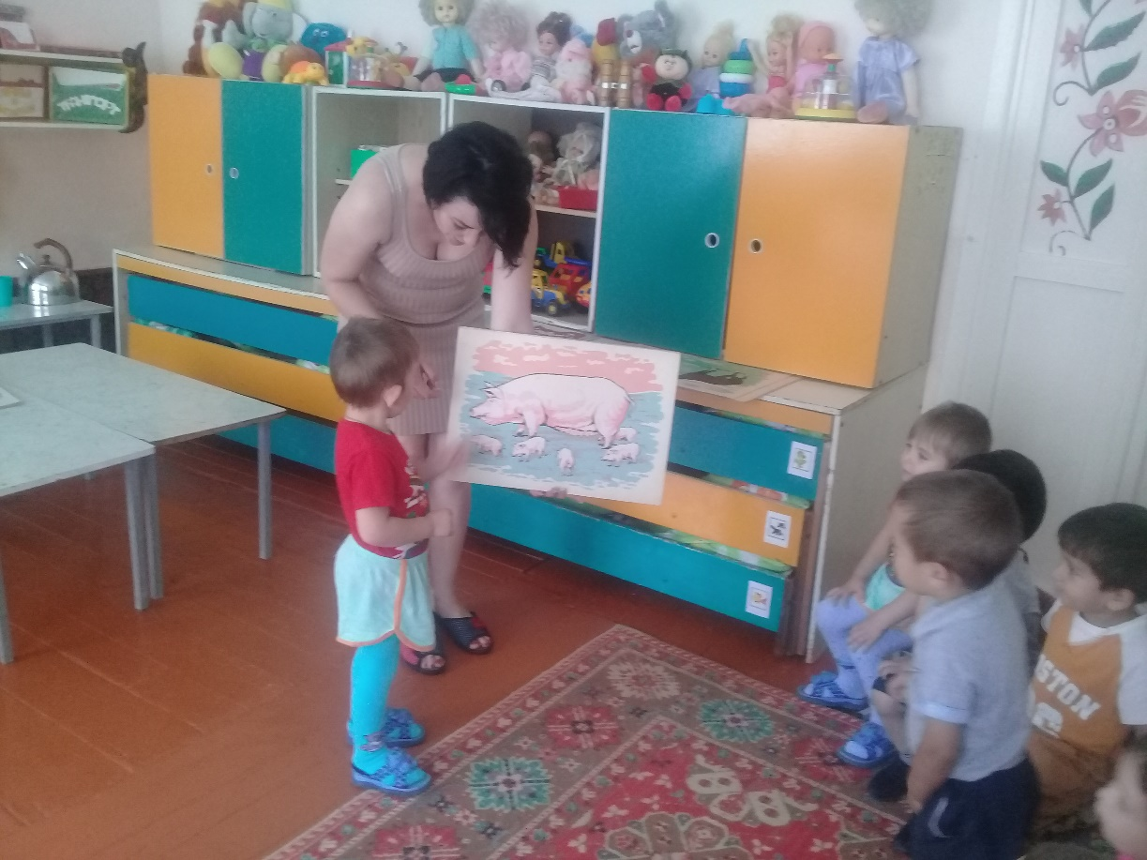

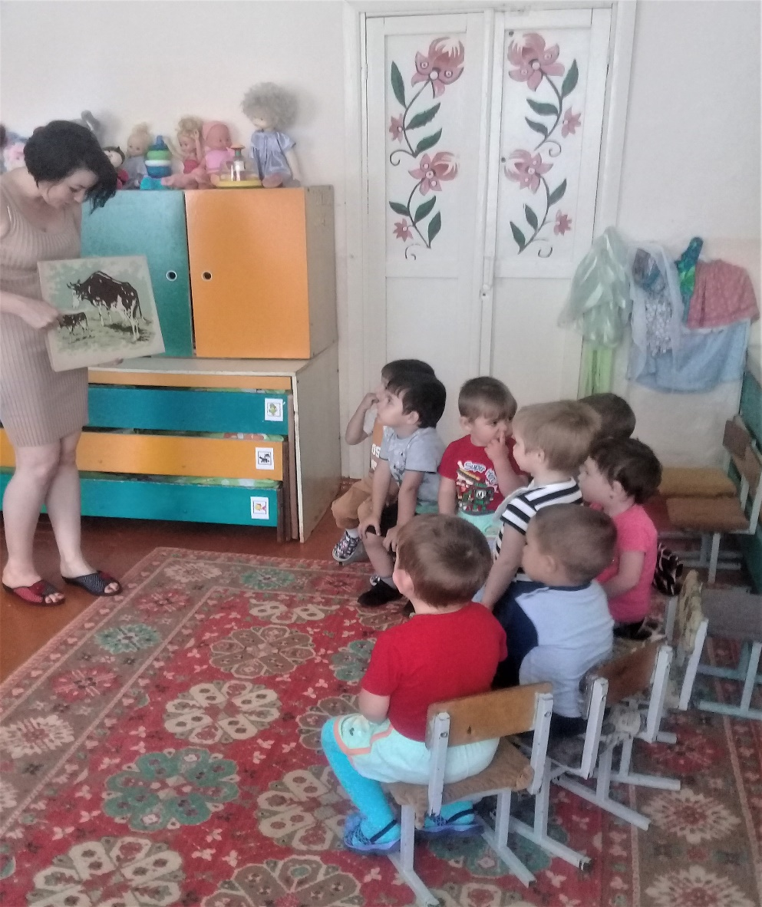
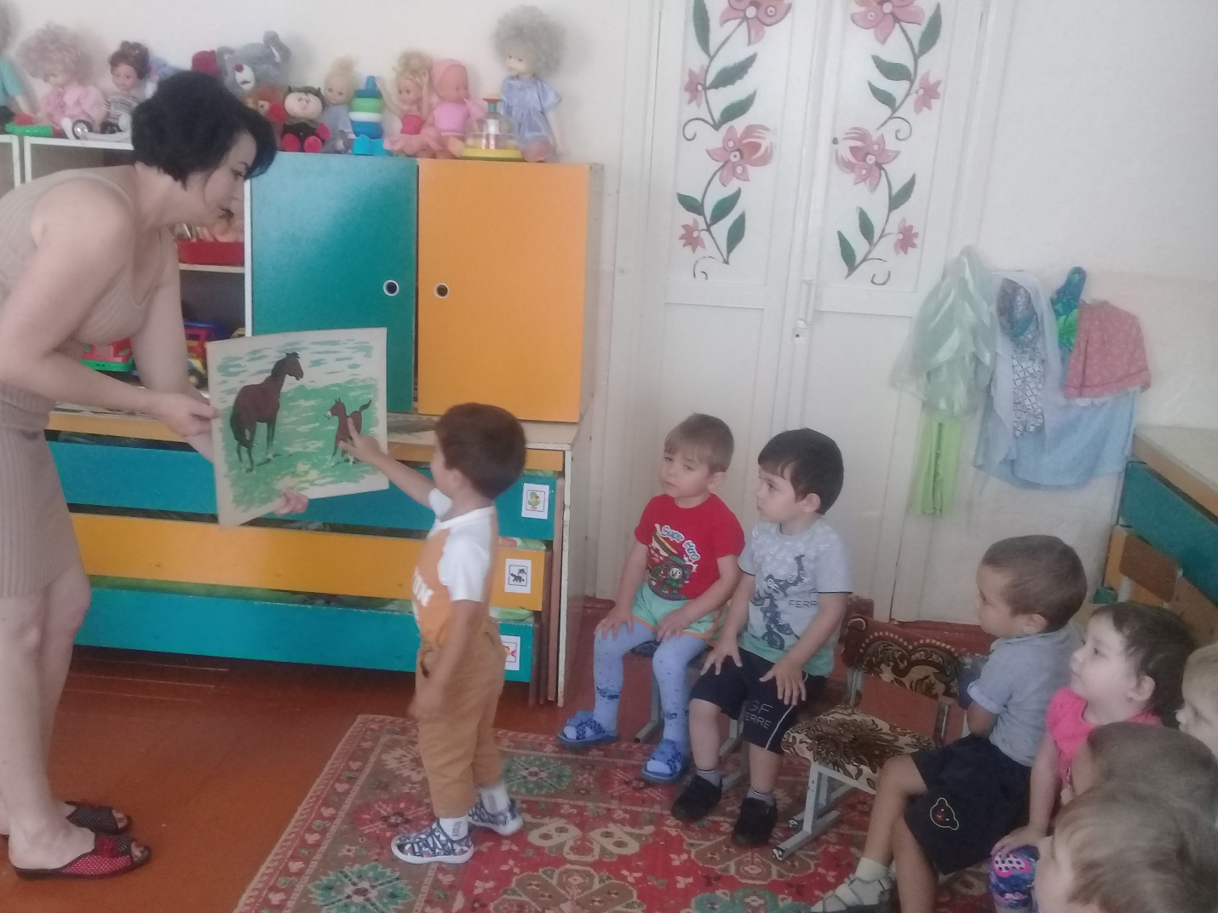
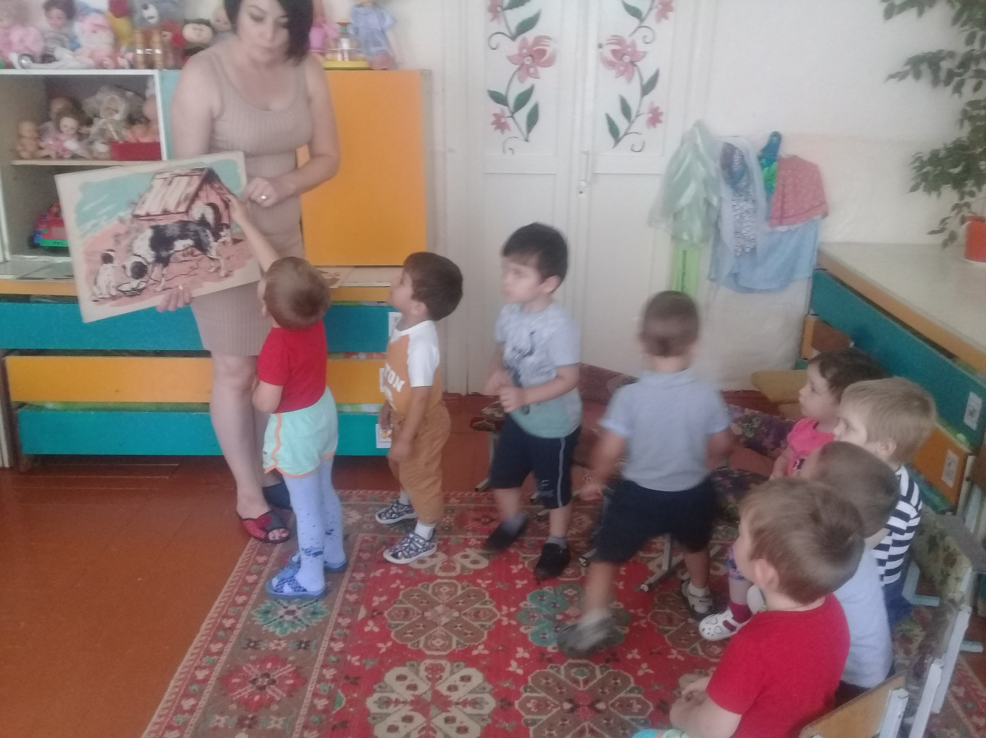
День фруктов и овощей
(Средняя группа. Воспитатель Савченко Татьяна Николаевна
Цель: Обобщение и систематизация знаний детей об овощах и фруктах.
Задачи: Закрепить представления детей об уже знакомых фруктах и овощах.
-Продолжать знакомить с элементами русского народного фольклора – загадками;
-Формировать навыки самостоятельного проведения классификации.
-Активизировать мышление путём разрешения проблемной ситуации. Развивать умение прогнозировать, переключать внимание.
-Закреплять знания о том, что фрукты растут на деревьях, в саду, а овощи – на грядках, в огороде

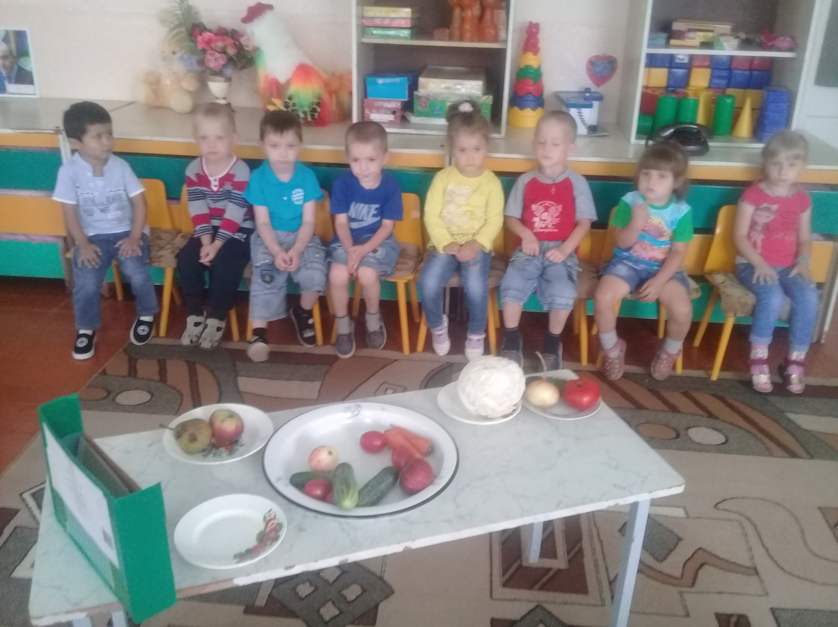

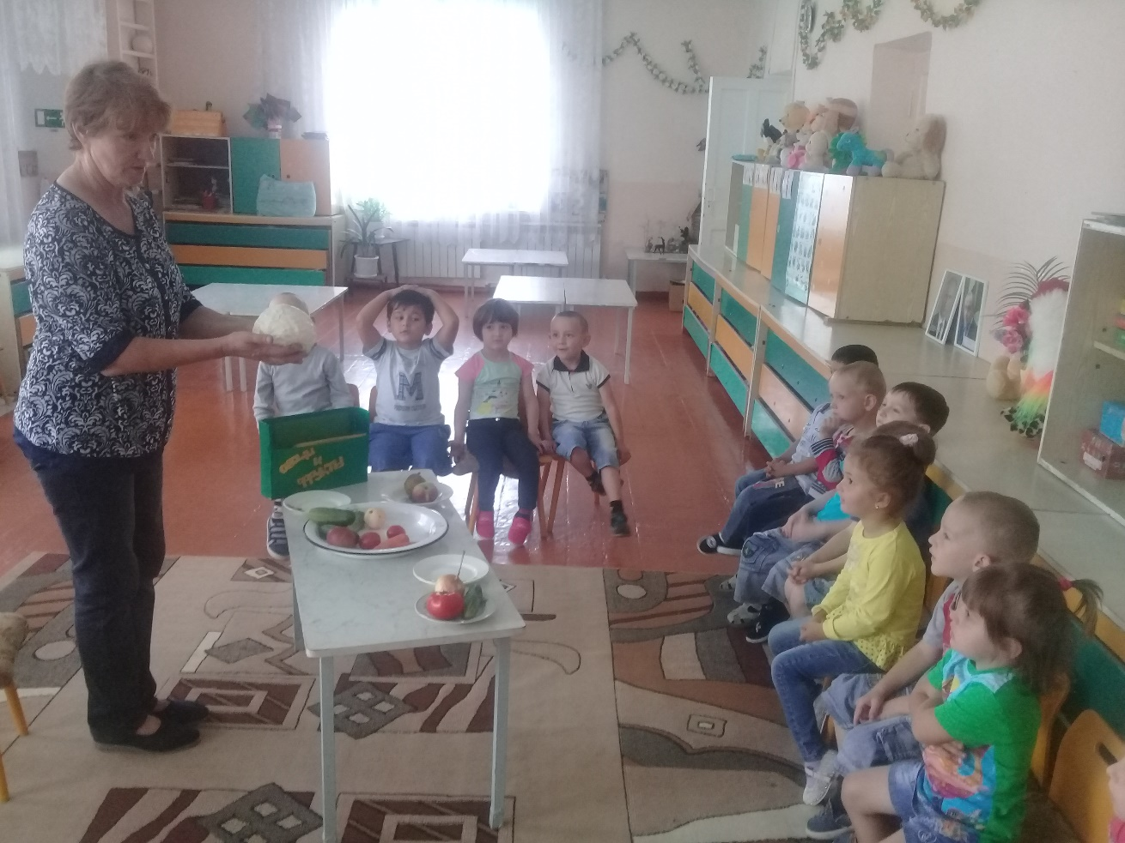

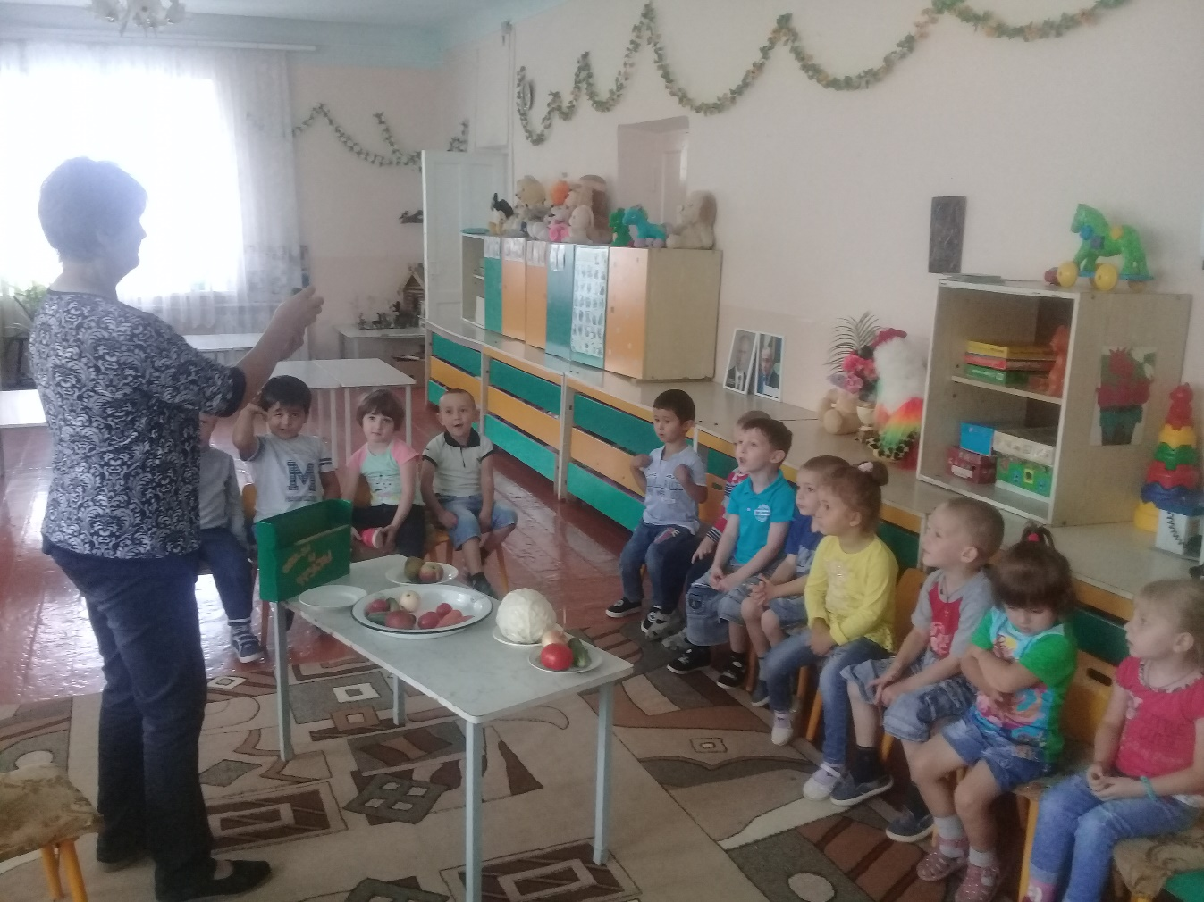

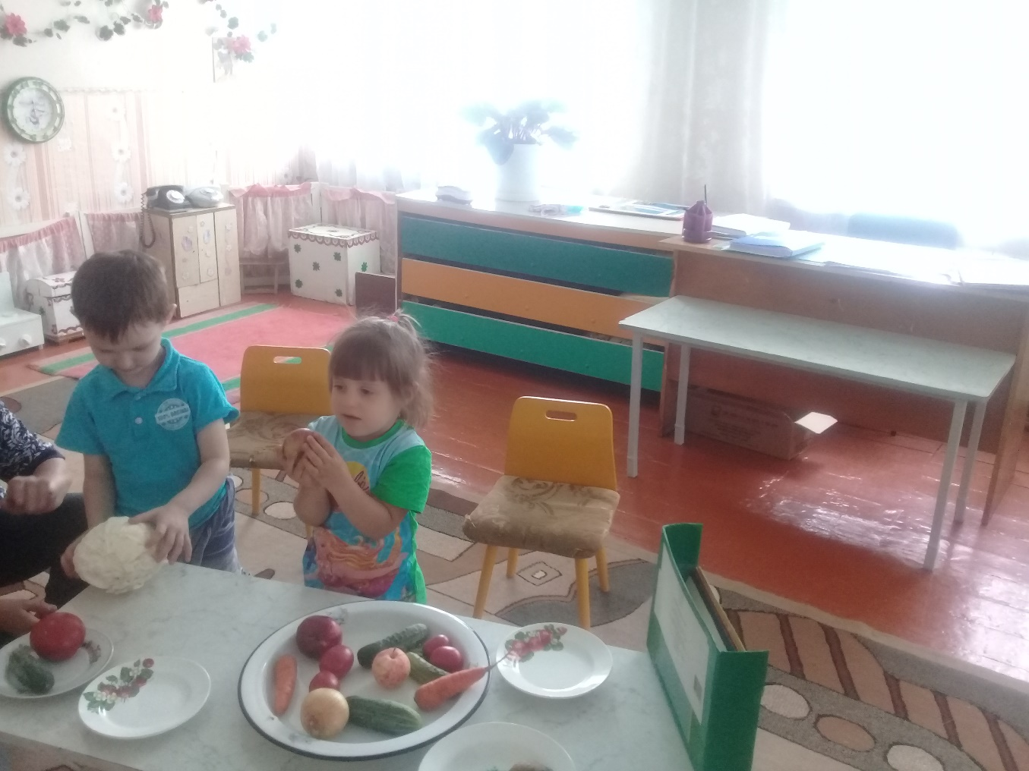

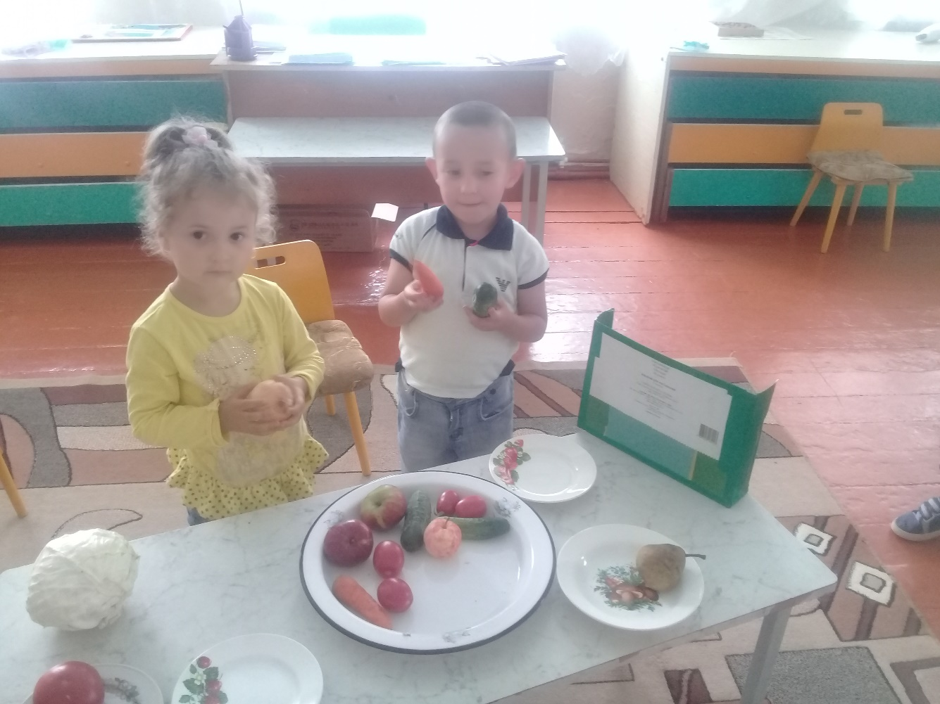
День птиц
(Старшая Группа. Воспитатель Чепелина Татьяна Ивановна)
Цель занятия: Познакомить детей с праздником Днём птиц, многообразием пернатых. Обобщить знания о перелётных птицах. Прививать любовь и бережное отношение к родной природе.
Задачи:
Познавательные:
– научить выделять признаки сходства и различия у птиц
– уточнить и расширить представления о перелётных птицах
– активизировать и расширять словарь детей
Развивающие:
– развивать диалогическую речь: умение слушать партнёра, соблюдать в беседе очерёдность, быть доброжелательными
– стимулировать и поощрять творческие проявления детей
– способствовать развитию восприятия, внимания,
– логического мышления, памяти.
Воспитательные:
– прививать любовь к родной природе
– воспитывать интерес к жизни перелётных птиц.
– учить быть заботливыми, добрыми, внимательными.

